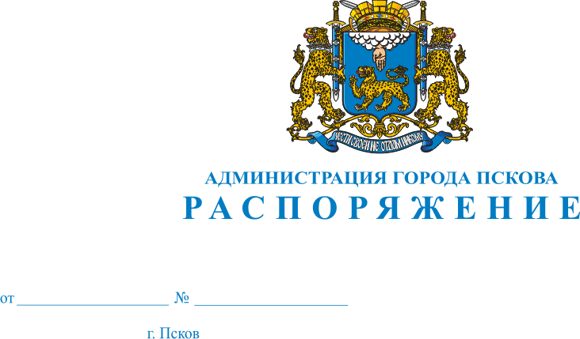
13.06.2013 г.
353-р
О внесении изменений в Распоряжение Администрации города Пскова от 28.08.2006 № 2194-р «Об утверждении Положения об архиве и Положения об экспертной комиссии Администрации города Пскова»

В связи с кадровыми изменениями в организационном отделе Администрации города Пскова и для обеспечения ведения делопроизводства, а также хранения, учета и практического использования документов Администрации города Пскова до передачи их на государственное хранение в ГКУ ПО «Государственный архив Псковской области», в соответствии с требованиями Федерального закона от 22.10.2004 № 125-ФЗ "Об архивном деле в Российской Федерации", Инструкции по делопроизводству Администрации города Пскова, утвержденной Распоряжением Администрации города Пскова от 22.09.2005 № 3122-р «Об утверждении Инструкции по делопроизводству в Администрации города Пскова», руководствуясь ст. 32, 34 Устава муниципального образования «Город Псков»:
1. Внести в Распоряжение Администрации города Пскова от 28.08.2006 № 2194-р «Об утверждении Положения об архиве и Положения об экспертной комиссии Администрации города Пскова» следующие изменения:
1) в пункте 2 Распоряжения:
а) исключить из состава комиссии Пугач Я.С.;
б) включить в состав комиссии Ромашкину О.Ю.
2. Опубликовать данное Распоряжение в газете «Псковские Новости» и разместить на официальном сайте муниципального образования «Город Псков» в сети Интернет.
3. Контроль за исполнением настоящего распоряжения возложить на Управляющего делами Администрации города Пскова Г.В. Петрову.

И.п. Главы Администрации города Пскова Г.И. Барышников

